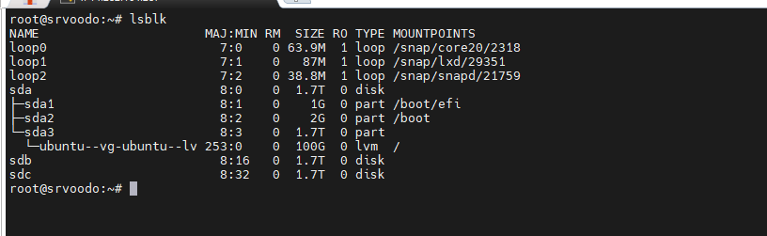

Ví dụ tôi cài máy có 3 ổ 2T khi cài Nonraid
+ Sda hệ điều hành đã tự tạo một ổ ubuntu-vg
+ đã tạo ubuntu –lv cài hệ điều hành ở đó
Mục tiêu:
Với sda:
- Mở rộng lên 200g:
lvextend -L 200G /dev/ubuntu-vg/ubuntu-lv ## lệnh này mở rộng lên 200G
resize2fs /dev/ubuntu-vg/ubuntu-lv ## resize filesystem

- Tạo thêm ổ mới với dung lượng còn lại 1.5T
lvcreate -L 1.5T -n odoo-data ubuntu-vg ## Lệnh tạo ổ mới
mkfs.ext4 /dev/ubuntu-vg/odoo-data ## format ext4

- đến đây tôi muốn thay đổi tên oddo-data thành srv_physic
lvrename ubuntu-vg odoo-data srv_physic ## bước này không bắt buộc

Mount vào hệ thống

mkdir /srv_physic_volume
mount /dev/ubuntu-vg/srv_physic /srv_physic_volume

Mount tự động khi reboot
nano /etc/fstab

Thêm dòng:
/dev/ubuntu-vg/srv_physic /srv_physic_volume ext4 defaults 0 2

Kết quả:
sda (1.7T)
├─ sda1 → /boot/efi (1G)
├─ sda2 → /boot (2G)
└─ sda3 → LVM (1.7T)
├─ ubuntu-lv → 200G → /
└─ srv_physic → 1.5T → /srv_physic_volume

🎯 Đánh giá
✔ 1. Root / = 200G → CHUẨN
Đủ cho:
OS
log
package
Không bị full nhanh

👉 👍 rất hợp lý

✔ 2. Ổ data riêng 1.5T → CHUẨN PRO
Tách khỏi /
Nếu Odoo đầy → không chết hệ điều hành

👉 👍 đây là best practice

✔ 3. Dùng LVM → RẤT TỐT
Có thể:
tăng giảm dung lượng
snapshot
mở rộng sau

Với Sdb:
Bước 1: Tạo Physical Volume từ sdb
pvcreate /dev/sdb
Bước 2: Tạo Volume Group
vgcreate vg_vm /dev/sdb
Bước 3: Tạo Logical Volume
👉 dùng toàn bộ ổ:
lvcreate -l 100%FREE -n srv_vm1 vg_vm

Bước 4: Format ổ
mkfs.ext4 /dev/vg_vm/srv_vm1
Bước 5: Mount
mkdir /srv_vm1
mount /dev/vg_vm/srv_vm1 /srv_vm1
Bước 6: Mount tự động khi reboot
nano /etc/fstab
/dev/vg_vm/srv_vm1 /srv_vm1 ext4 defaults 0 2
Với Sdc:
Bước 1: Tạo Physical Volume
pvcreate /dev/sdc
Bước 2: Tạo Volume Group
vgcreate vg_backup /dev/sdc
Bước 3: Tạo Logical Volume
lvcreate -l 100%FREE -n srv_backup vg_backup
Bước 4: Format
mkfs.ext4 /dev/vg_backup/srv_backup
Bước 5: Mount
mkdir /srv_backup
mount /dev/vg_backup/srv_backup /srv_backup
Bước 6: Tự mount khi reboot
nano /etc/fstab
/dev/vg_backup/srv_backup /srv_backup ext4 defaults 0 2

